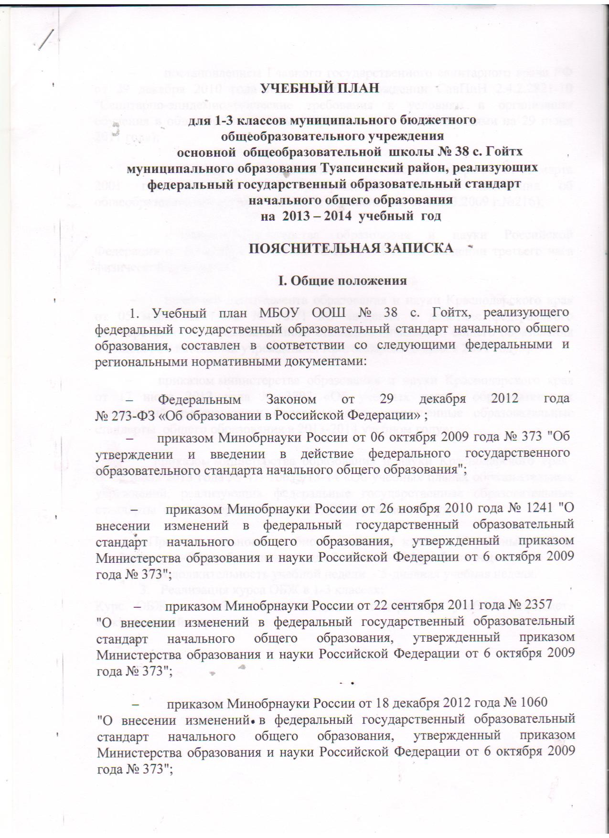

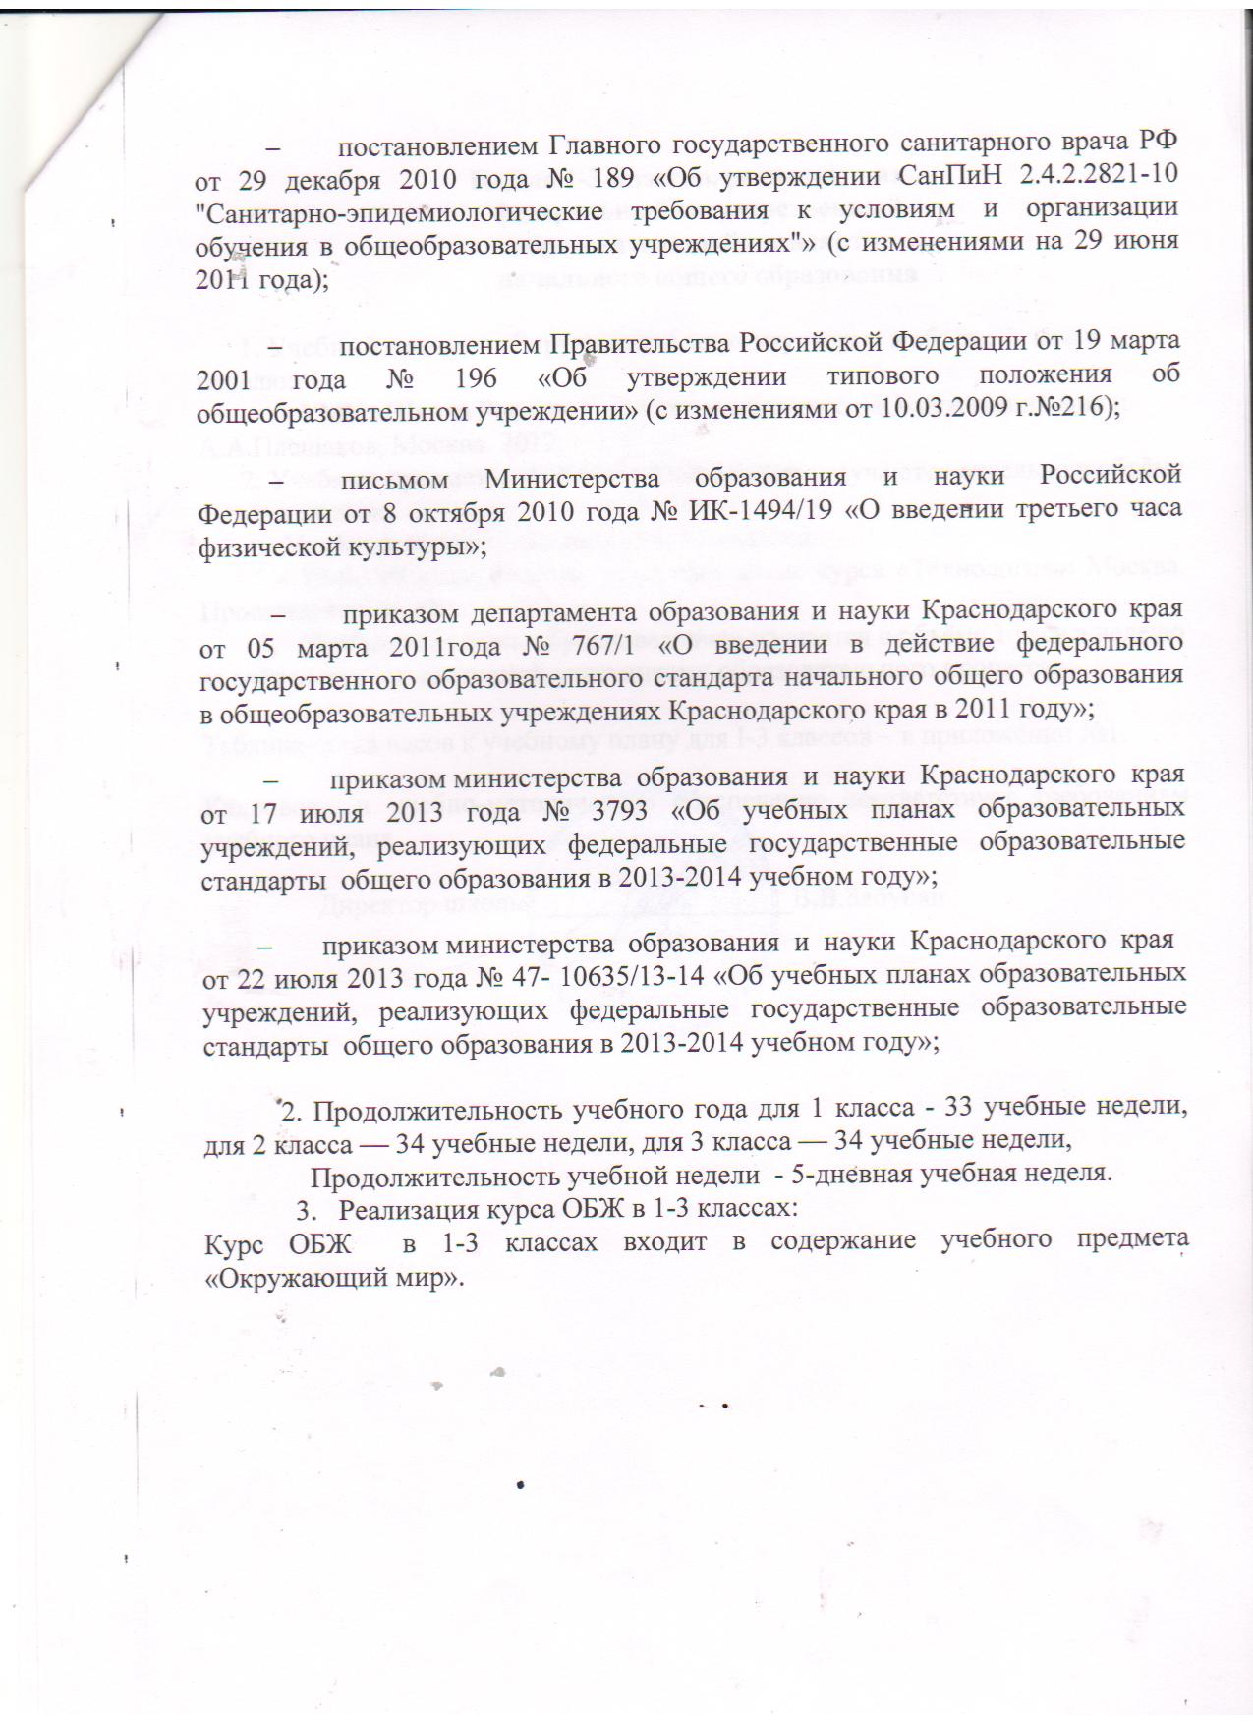

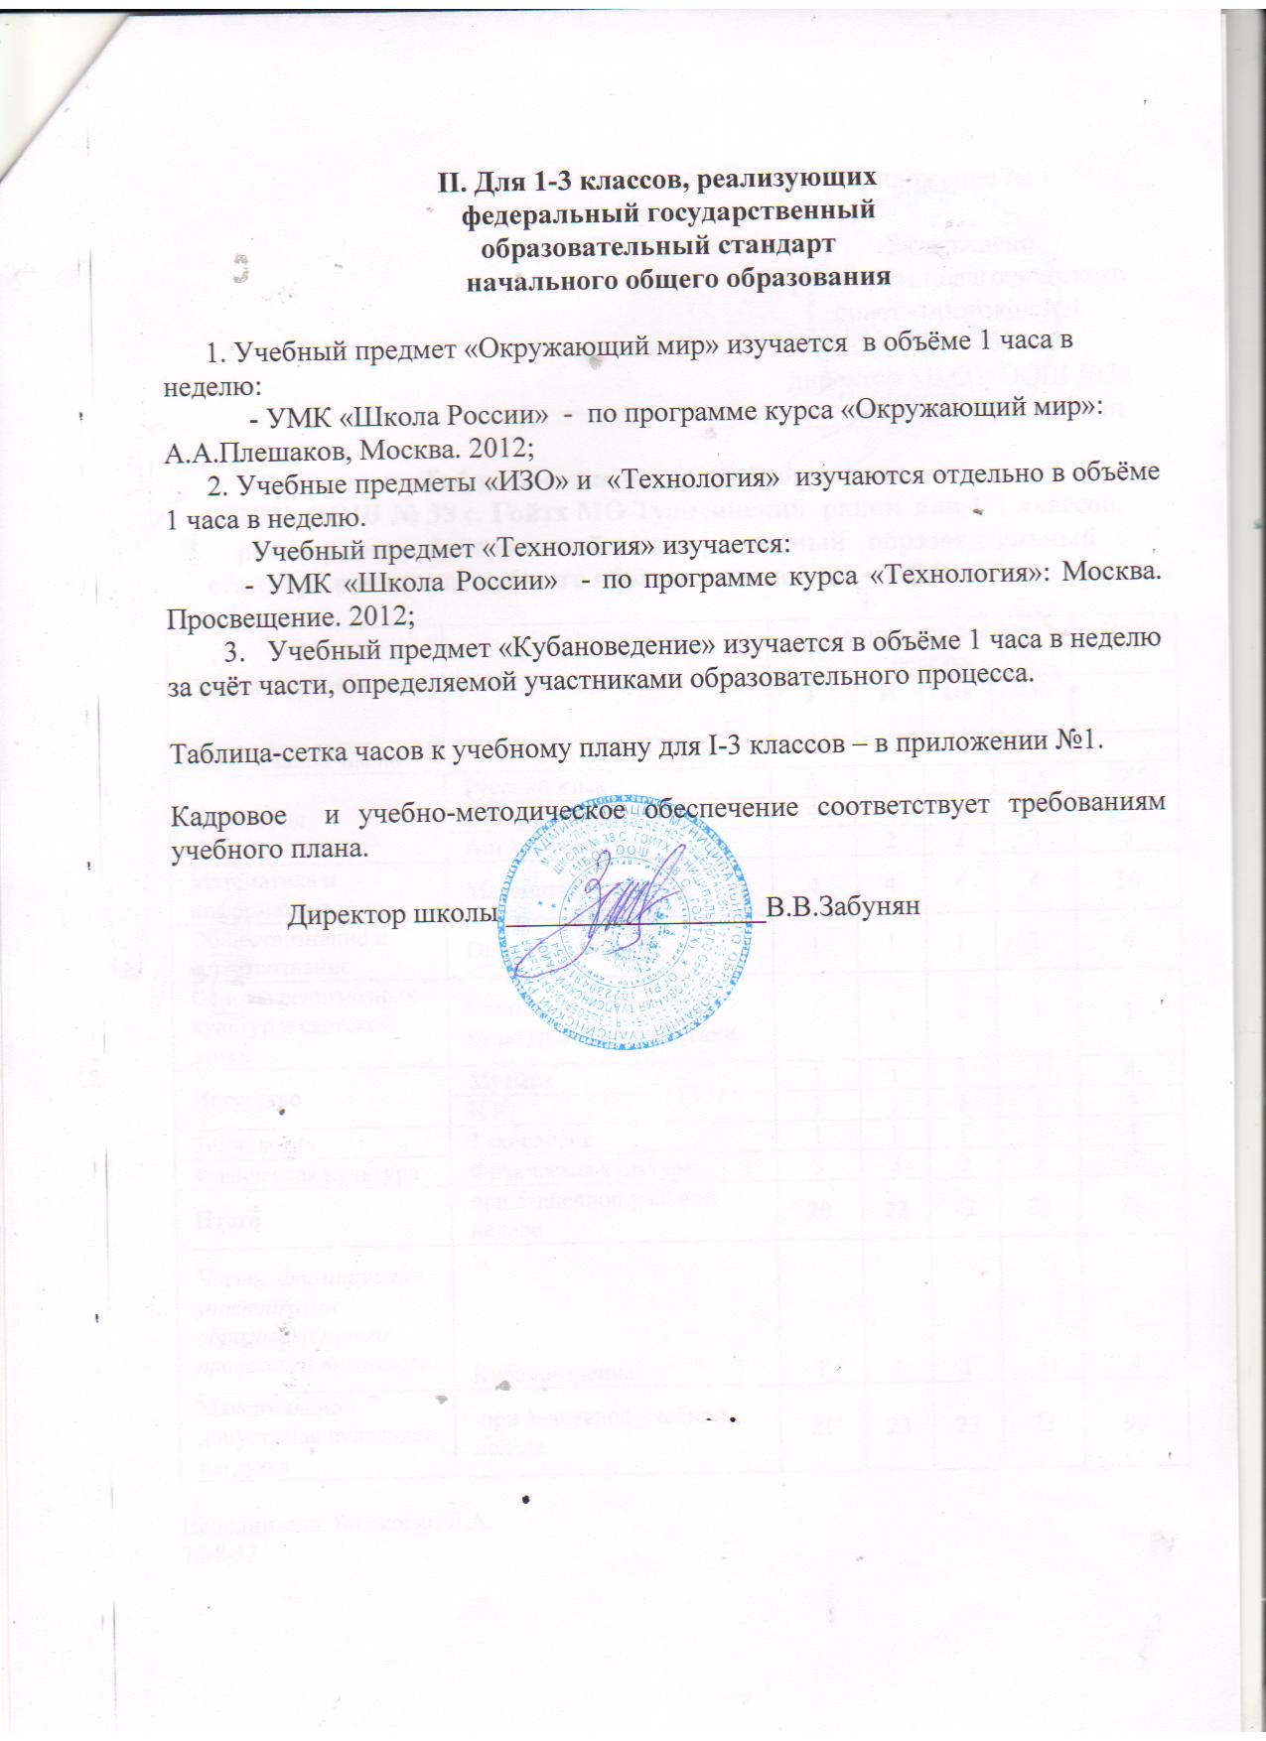

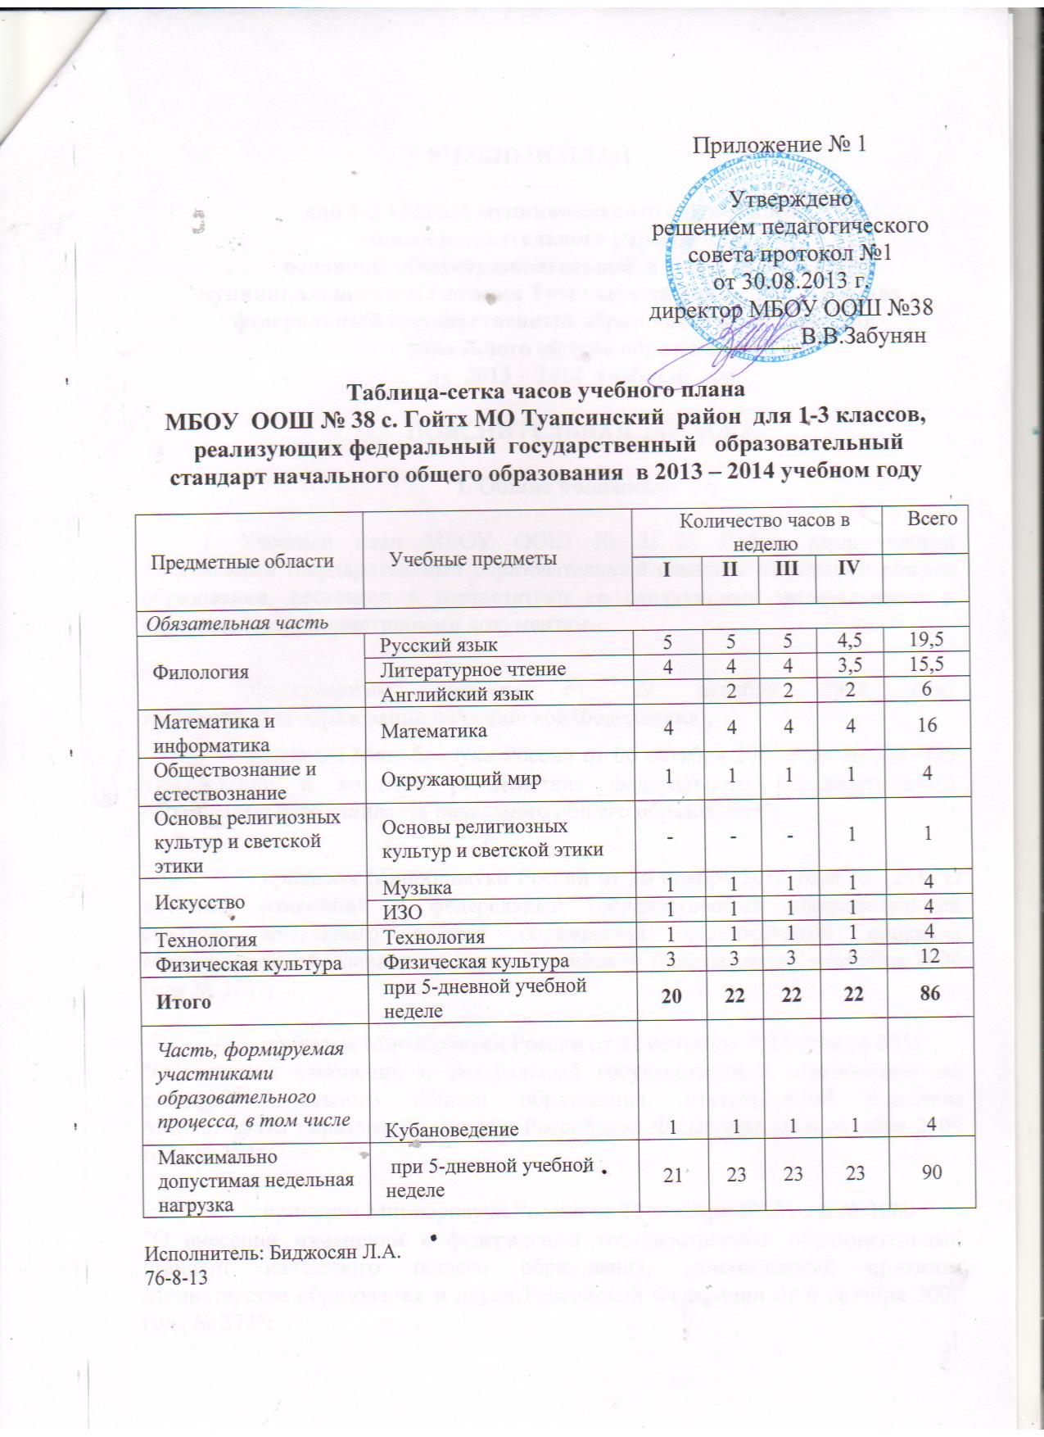
УЧЕБНЫЙ ПЛАН

для 1-3 классов муниципального бюджетного
общеобразовательного учреждения
основной общеобразовательной школы № 38 с. Гойтх муниципального образования Туапсинский район, реализующих
федеральный государственный образовательный стандарт
начального общего образования
на 2013 – 2014 учебный год

ПОЯСНИТЕЛЬНАЯ ЗАПИСКА

I. Общие положения

1. Учебный план МБОУ ООШ № 38 с. Гойтх, реализующего федеральный государственный образовательный стандарт начального общего образования, составлен в соответствии со следующими федеральными и региональными нормативными документами:
- приказом Минобрнауки России от 06.10.2009 № 373 "Об утверждении и введении в действие федерального государственного образовательного стандарта начального общего образования";

- приказом Минобрнауки России от 26.11.2010 № 1241 "О внесении изменений в федеральный государственный образовательный стандарт начального общего образования, утвержденный приказом Министерства образования и науки Российской Федерации от 6 октября 2009 г. № 373";

- приказом Минобрнауки России от 22.09.2011 № 2357 "О внесении изменений в федеральный государственный образовательный стандарт начального общего образования, утвержденный приказом Министерства образования и науки Российской Федерации от 6 октября 2009 г. № 373";

- приказом Минобрнауки России от 18 декабря 2012 г. № 1060 "О внесении изменений в федеральный государственный образовательный стандарт начального общего образования, утвержденный приказом Министерства образования и науки Российской Федерации от 6 октября 2009 г. № 373";

- постановлением Главного государственного санитарного врача РФ от 29.12.2010 № 189 «Об утверждении СанПиН 2.4.2.2821-10 "Санитарно-эпидемиологические требования к условиям и организации обучения в общеобразовательных учреждениях"» (с изменениями на 29 июня 2011 г.);

- постановлением Правительства Российской Федерации от 19 марта 2001 г. № 196 «Об утверждении типового положения об общеобразовательном учреждении» (с изменениями от 10.03.2009 г.№216);

- приказом департамента образования и науки Краснодарского края от 05.03.2011г. № 767/1 «О введении в действие федерального государственного образовательного стандарта начального общего образования в общеобразовательных учреждениях Краснодарского края в 2011 году»;

– приказом министерства образования и науки Краснодарского края от 17 июля 2013 года № 3793 «Об учебных планах образовательных учреждений, реализующих федеральные государственные образовательные стандарты общего образования в 2013-2014 учебном году».

2. Продолжительность учебного года для 1 класса - 33 учебные недели, для 2 класса — 34 учебные недели, для 3 класса — 34 учебные недели,
Продолжительность учебной недели - 5-дневная учебная неделя.
3. Реализация курса ОБЖ в 1-3 классах:
Курс ОБЖ в 1-3 классах входит в содержание учебного предмета «Окружающий мир».

II. Для 1-3 классов, реализующих
федеральный государственный
образовательный стандарт
начального общего образования

1. Учебный предмет «Окружающий мир» изучается в объёме 1 часа в неделю:
- УМК «Школа России» - по программе курса «Окружающий мир»: А.А.Плешаков, Москва. 2012;
2. Учебные предметы «ИЗО» и «Технология» изучаются отдельно в объёме 1 часа в неделю.
Учебный предмет «Технология» изучается:
- УМК «Школа России» - по программе курса «Технология»: Москва. Просвещение. 2012;
3. Учебный предмет «Кубановедение» изучается в объёме 1 часа в неделю за счёт части, определяемой участниками образовательного процесса.

Таблица-сетка часов к учебному плану для I-3 классов – в приложении №1.

Кадровое и учебно-методическое обеспечение соответствует требованиям учебного плана.

Директор школы __________________В.В.Забунян

Приложение № 1

Согласовано  начальник отдела  общего образования  УО администрации  МО Туапсинский район ________Н.Н.Непорожная  " ____" августа 2013 года |  | Утверждено решением педагогического совета протокол №1  от 30.08.2013 г. директор МБОУ ООШ №38 ____________В.В.Забунян

Таблица-сетка часов учебного плана
МБОУ ООШ № 38 c. Гойтх МО Туапсинский район для 1-3 классов,
реализующих федеральный государственный образовательный стандарт начального общего образования в 2013 – 2014 учебном году

Предметные области | Учебные предметы | Количество часов в неделю |  |  |  | Всего
Предметные области | Учебные предметы | I | II | III | IV
Обязательная часть
Филология | Русский язык | 5 | 5 | 5 | 4,5 | 19,5
Филология | Литературное чтение | 4 | 4 | 4 | 3,5 | 15,5
Филология | Английский язык |  | 2 | 2 | 2 | 6
Математика и информатика | Математика | 4 | 4 | 4 | 4 | 16
Обществознание и естествознание | Окружающий мир | 1 | 1 | 1 | 1 | 4
Основы религиозных культур и светской этики | Основы православной культуры | - | - | - | 1 | 1
Искусство | Музыка | 1 | 1 | 1 | 1 | 4
Искусство | ИЗО | 1 | 1 | 1 | 1 | 4
Технология | Технология | 1 | 1 | 1 | 1 | 4
Физическая культура | Физическая культура | 3 | 3 | 3 | 3 | 12
Итого | при 5-дневной учебной неделе | 20 | 22 | 22 | 22 | 86
Часть, формируемая участниками образовательного процесса, в том числе | Кубановедение | 1 | 1 | 1 | 1 | 4
Максимально допустимая недельная нагрузка | при 5-дневной учебной неделе | 21 | 23 | 23 | 23 | 90

Исполнитель: Биджосян Л.А.
76-8-13

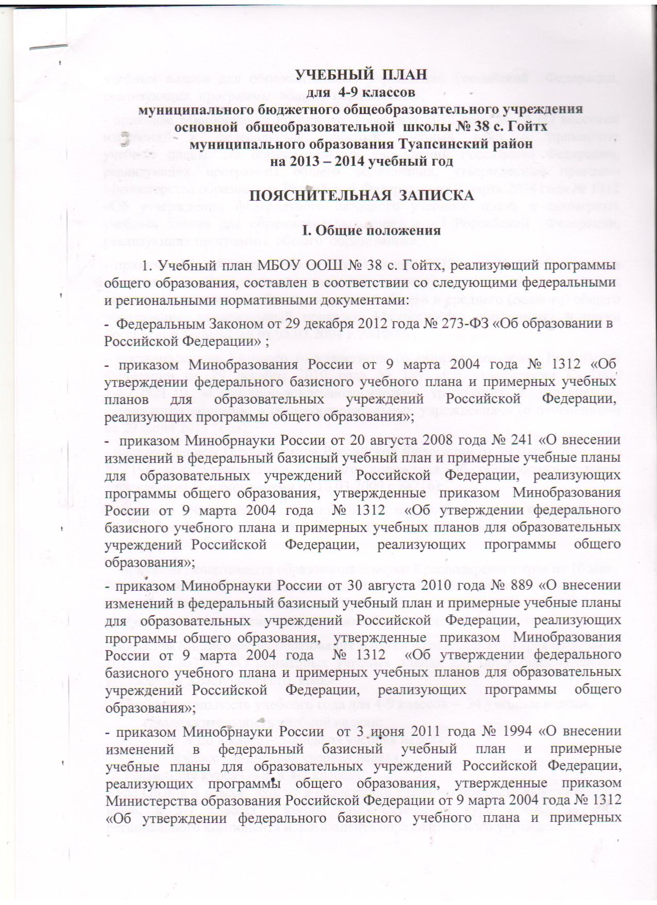

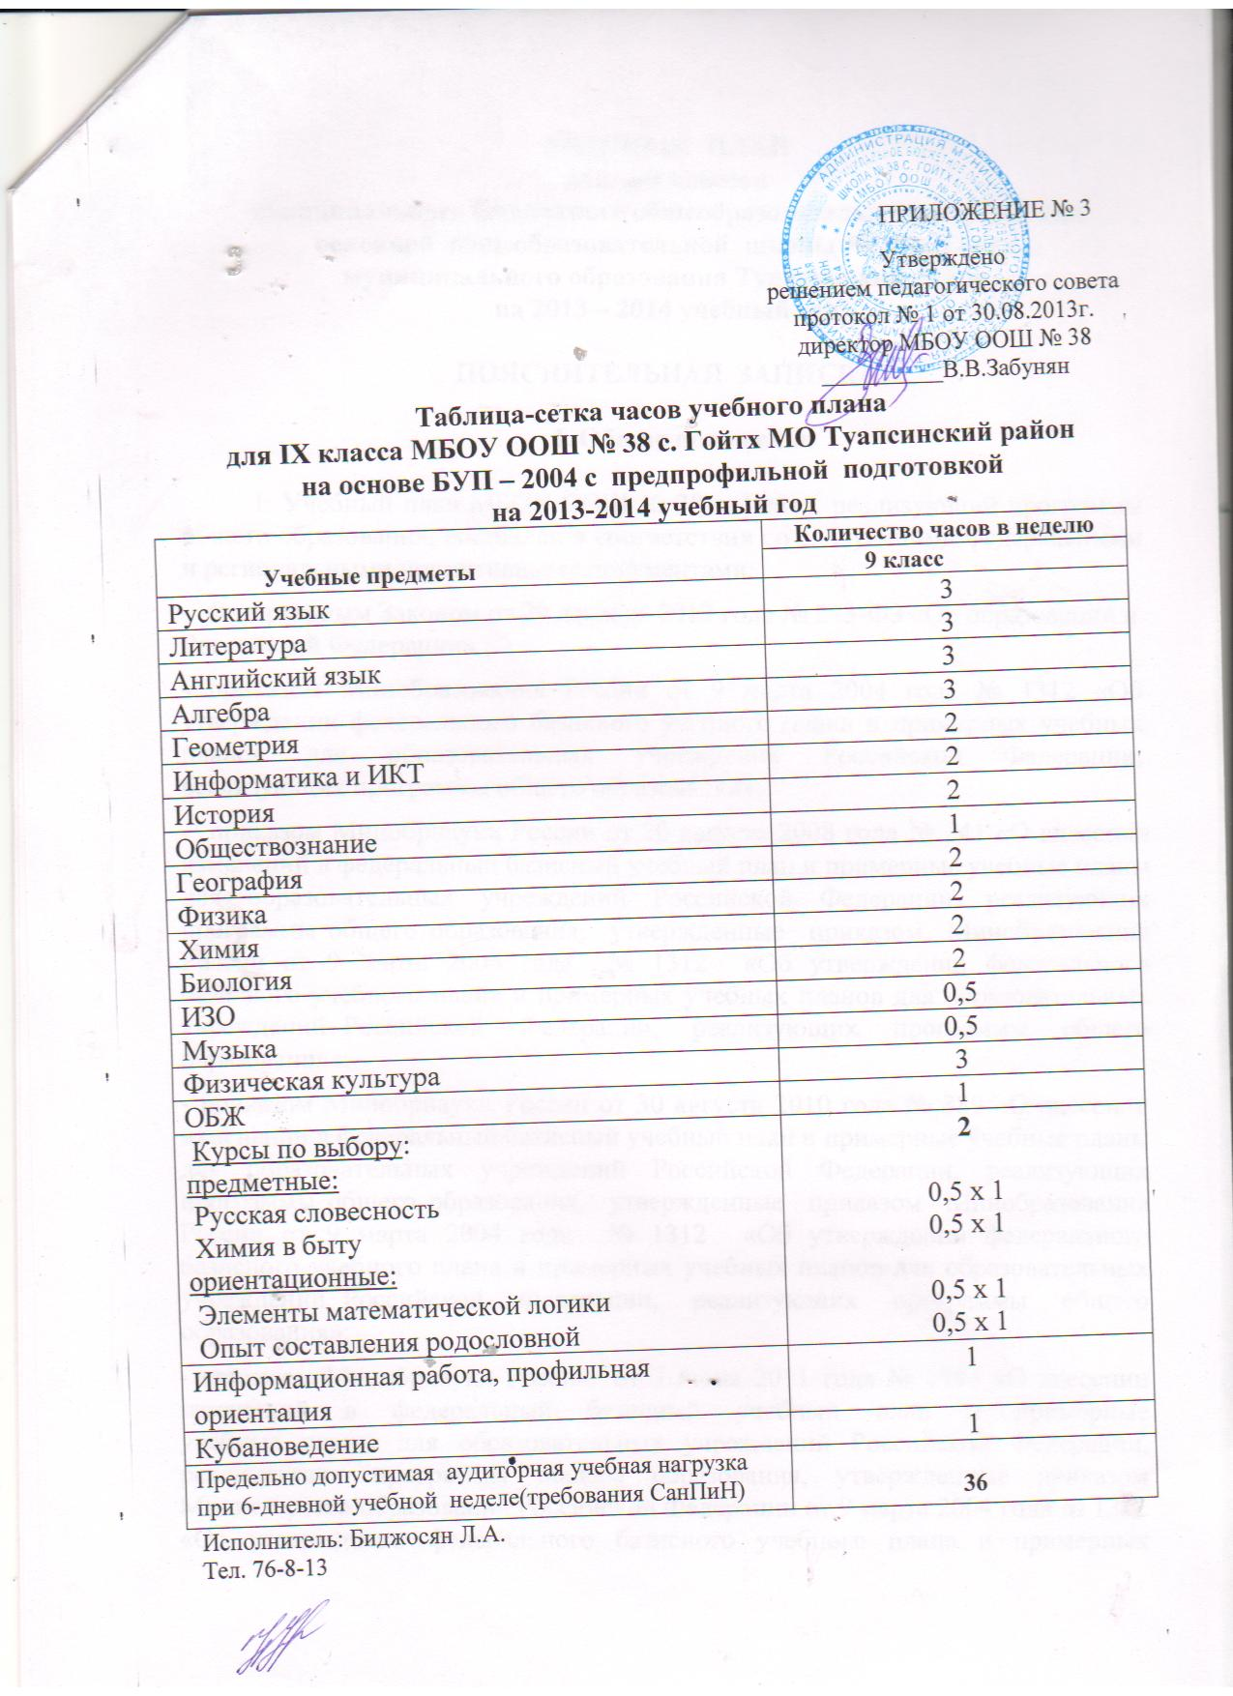

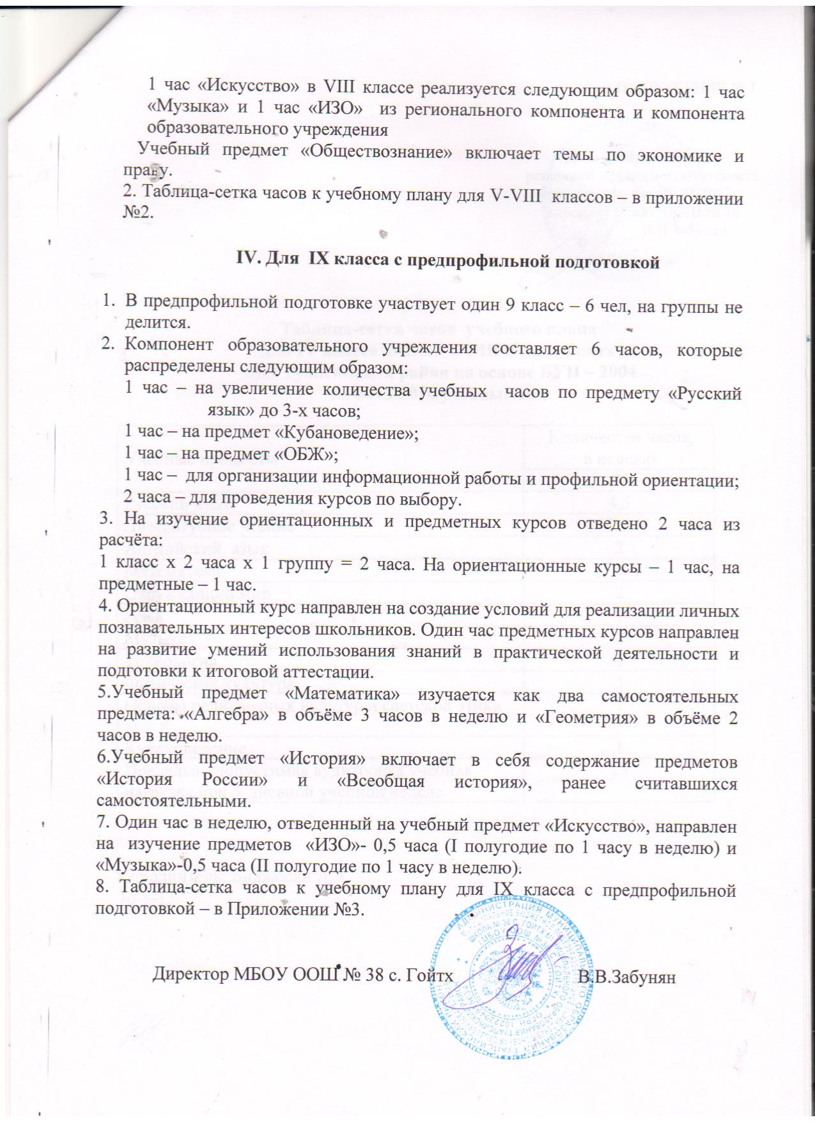

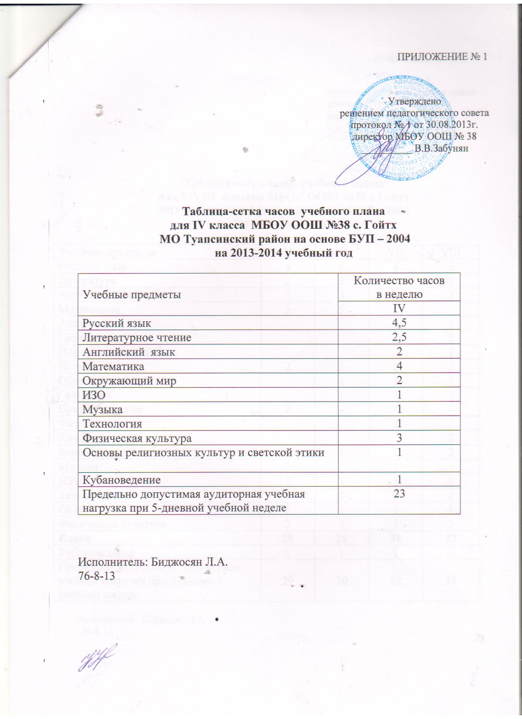

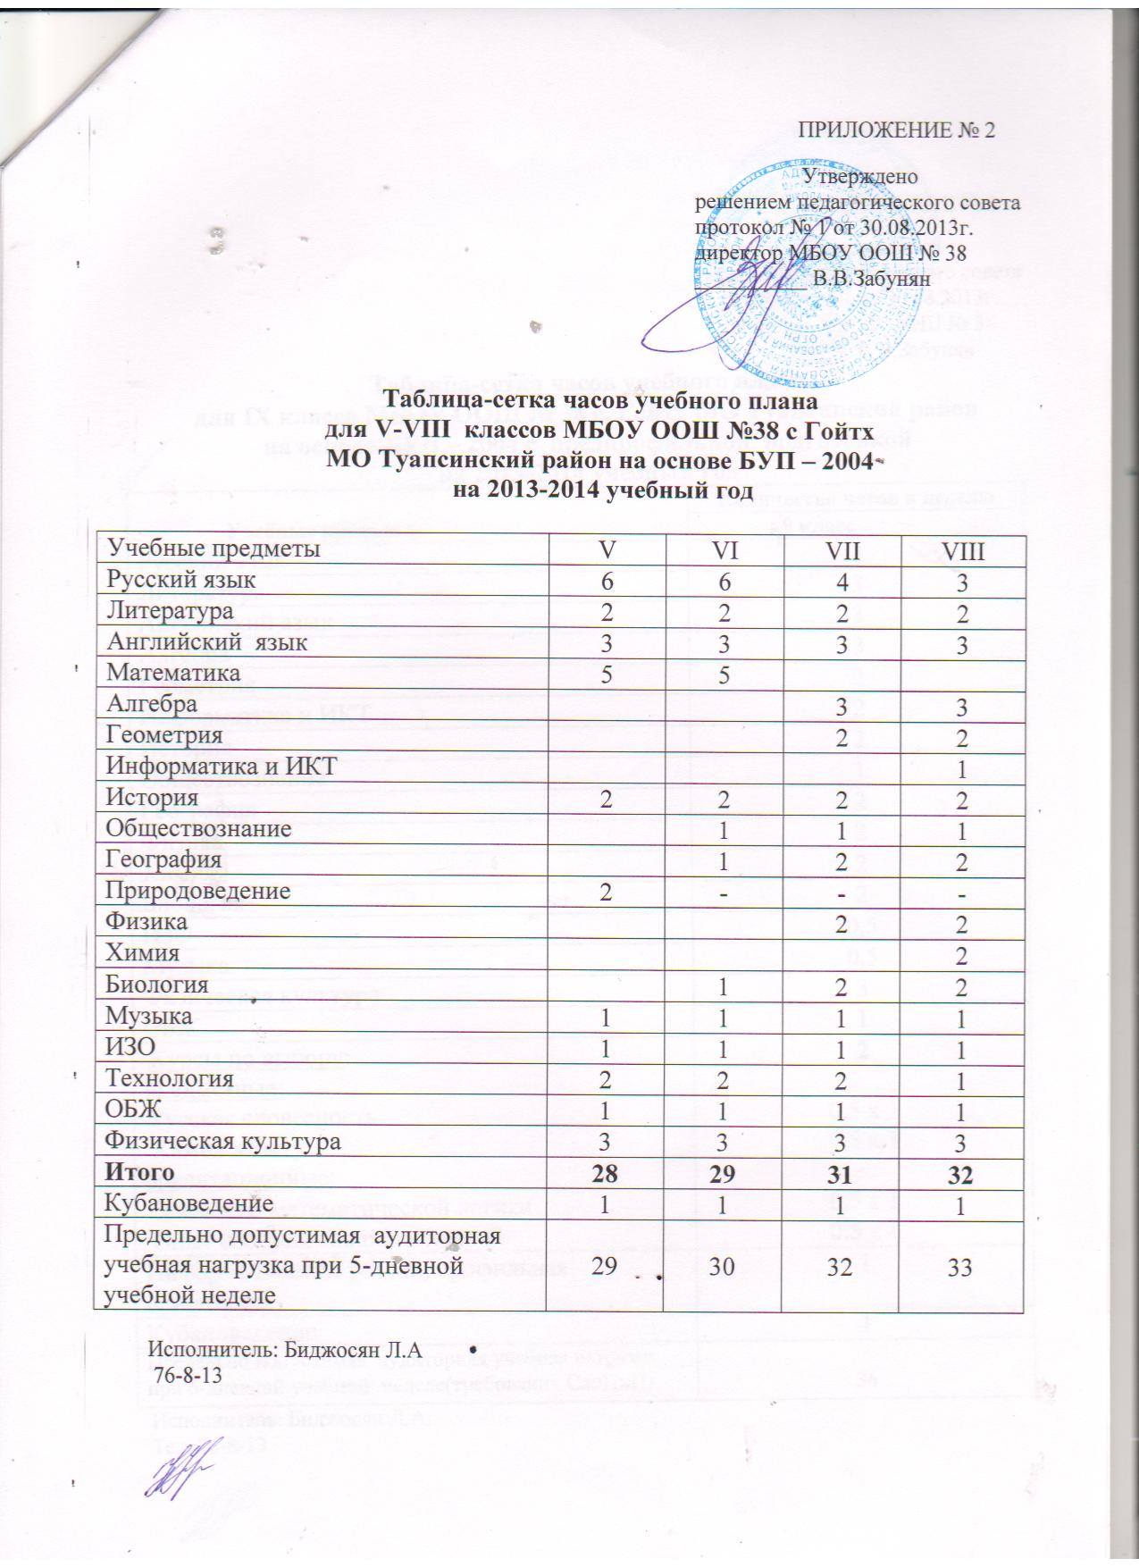

УЧЕБНЫЙ ПЛАН
для 4-9 классов
муниципального бюджетного общеобразовательного учреждения
основной общеобразовательной школы № 38 с. Гойтх
муниципального образования Туапсинский район
на 2013 – 2014 учебный год

ПОЯСНИТЕЛЬНАЯ ЗАПИСКА

I. Общие положения

1. Учебный план МБОУ ООШ № 38 с. Гойтх, реализующий программы общего образования, составлен в соответствии со следующими федеральными и региональными нормативными документами:
- приказом Минобразования России от 9 марта 2004 года № 1312 «Об утверждении федерального базисного учебного плана и примерных учебных планов для образовательных учреждений Российской Федерации, реализующих программы общего образования»;
- приказом Минобрнауки России от 20 августа 2008 года № 241 «О внесении изменений в федеральный базисный учебный план и примерные учебные планы для образовательных учреждений Российской Федерации, реализующих программы общего образования, утвержденные приказом Минобразования России от 9 марта 2004 года № 1312 «Об утверждении федерального базисного учебного плана и примерных учебных планов для образовательных учреждений Российской Федерации, реализующих программы общего образования»;
- приказом Минобрнауки России от 30 августа 2010 года № 889 «О внесении изменений в федеральный базисный учебный план и примерные учебные планы для образовательных учреждений Российской Федерации, реализующих программы общего образования, утвержденные приказом Минобразования России от 9 марта 2004 года № 1312 «Об утверждении федерального базисного учебного плана и примерных учебных планов для образовательных учреждений Российской Федерации, реализующих программы общего образования»;
- приказом Минобрнауки России от 3 июня 2011 года № 1994 «О внесении изменений в федеральный базисный учебный план и примерные
учебные планы для образовательных учреждений Российской Федерации, реализующих программы общего образования, утвержденные приказом Министерства образования Российской Федерации от 9 марта 2004 г. № 1312 «Об утверждении федерального базисного учебного плана и примерных учебных планов для образовательных учреждений Российской Федерации, реализующих программы общего образования»;
- приказом Минобрнауки России от 1 февраля 2012 года № 74 «О внесении изменений в федеральный базисный учебный план и примерные
учебные планы для образовательных учреждений Российской Федерации, реализующих программы общего образования, утвержденные приказом Министерства образования Российской Федерации от 9 марта 2004 г. № 1312 «Об утверждении федерального базисного учебного плана и примерных учебных планов для образовательных учреждений Российской Федерации, реализующих программы общего образования»;
- приказом Минобрнауки России от 31 января 2012 года №69 «О внесении изменений в федеральный компонент государственных образовательных стандартов начального общего, основного общего и среднего (полного) общего образования, утвержденный приказом Министерства образования и науки Российской Федерации от 05.03.2004 г. №1089»;
- постановлением Главного государственного санитарного врача Российской Федерации от 29 декабря 2010 года № 189 «Об утверждении СанПиН 2.4.2.2821-10 «Санитарно-эпидемиологические требования к условиям и организации обучения в общеобразовательных учреждениях» (с изменениями на 29 июня 2011 г.)
- постановлением Правительства Российской Федерации от 19 марта 2001 г. № 196 «Об утверждении типового положения об общеобразовательном учреждении» (с изменениями от 10.03.2009 г.№216);
- письмом Министерства образования и науки Российской Федерации от 08 октября 2010 года № ИК-1494/19 «О введении третьего часа физической культуры»;
- приказом департамента образования и науки Краснодарского края от 17.07.2013г. №3793 «О примерных учебных планах для общеобразовательных учреждений Краснодарского края»
2.Продолжительность учебного года для 4-9 классов – 34 учебные недели.
Продолжительность учебной недели:
- с 4 по 8 класс – 5-дневная учебная неделя;
- 9 класс – 6-дневная учебная неделя.
3. Реализация курса ОБЖ в 4-7 классах:
Курс ОБЖ в 4 классе входит в содержание учебного предмета «Окружающий мир», в 5-7 классах введён самостоятельный курс «ОБЖ» за счёт регионального компонента и компонента образовательного учреждения.

II. Для IV класса

1. Учебный предмет «Кубановедение» реализуется в 4 классе за счёт часов регионального компонента и компонента образовательного учреждения.
В первом полугодии 4 класса учебный предмет «Русский язык» преподается в объеме 5 часов в неделю, а во втором – 4 часа в неделю. Учебный предмет «Литературное чтение» в первом полугодии изучается в объеме 2 часа в неделю, а во втором полугодии – 3 часа в неделю.
Учебный предмет «Основы православной культуры» изучается в 4 классе в объеме 1 часа в неделю.
Учебный предмет «Окружающий мир» изучается:
- УМК «Школа России» - по программе курса «Окружающий мир»: А.А.Плешаков, Москва. 2009.
Учебный предмет «Английский язык» изучается со 2 класса в объёме 2 часов в неделю.
«Информатика и информационно-коммуникационные технологии» (ИКТ) изучаются в IV классе в качестве учебного модуля в рамках учебного предмета «Технология».
Учебные предметы «ИЗО» и «Технология» изучаются отдельно в объёме 1 часа в неделю.
Учебный предмет «Технология» изучается по программе:
- УМК «Школа России» - по программе курса «Технология»: Москва. Просвещение. 2011;
2. Таблица-сетка часов к учебному плану для IV класса – в приложении №1.

III. Для V-VIII классов

1.Региональный компонент и компонент образовательного учреждения распределен следующим образом:

Учебные предметы | Количество часов в неделю
Учебные предметы | V | VI | VII | VIII
Кубановедение | 1 | 1 | 1 | 1
ОБЖ | 1 | 1 | 1
ИЗО |  |  |  | 1
Итого | 2 | 2 | 2 | 2
Учебный предмет «Математика в VII-VIII классах изучается как два самостоятельных предмета: «Алгебра» в объёме 3 часов в неделю и «Геометрия» в объёме 2 часов в неделю.
Часы учебного предмета «Искусство» в V-VII классах распределены между двумя учебными предметами:
- «Музыка» – 1 час;
- «ИЗО» – 1 час.
1 час «Искусство» в VIII классе реализуется следующим образом: 1 час «Музыка» и 1 час «ИЗО» из регионального компонента и компонента образовательного учреждения
Учебный предмет «Обществознание» включает темы по экономике и праву.

2. Таблица-сетка часов к учебному плану для V-VIII классов – в приложении №2.

IV. Для IX класса с предпрофильной подготовкой

- В предпрофильной подготовке участвует один 9 класс – 6 чел, на группы не делится.
- Компонент образовательного учреждения составляет 6 часов, которые распределены следующим образом:
1 час – на увеличение количества учебных часов по предмету «Русский язык» до 3-х часов;
1 час – на предмет «Кубановедение»;
1 час – на предмет «ОБЖ»;
1 час – для организации информационной работы и профильной ориентации;
2 часа – для проведения курсов по выбору.
3. На изучение ориентационных и предметных курсов отведено 2 часа из расчёта:
1 класс х 2 часа х 1 группу = 2 часа. На ориентационные курсы – 1 час, на предметные – 1 час.
4. Ориентационный курс направлен на создание условий для реализации личных познавательных интересов школьников. Один час предметных курсов направлен на развитие умений использования знаний в практической деятельности и подготовки к итоговой аттестации.
5.Учебный предмет «Математика» изучается как два самостоятельных предмета: «Алгебра» в объёме 3 часов в неделю и «Геометрия» в объёме 2 часов в неделю.
6.Учебный предмет «История» включает в себя содержание предметов «История России» и «Всеобщая история», ранее считавшихся самостоятельными.
7. Один час в неделю, отведенный на учебный предмет «Искусство», направлен на изучение предметов «ИЗО» (I полугодие по 1 часу в неделю) и «Музыка»
(II полугодие по 1 часу в неделю).
8. Таблица-сетка часов к учебному плану для IX класса с предпрофильной подготовкой – в Приложении №3.

Директор МБОУ ООШ № 38 с. Гойтх В.В.Забунян

ПРИЛОЖЕНИЕ № 1

Согласовано  начальник отдела общего образования  УО администрации  МО Туапсинский район __________________Н.Н.Непорожная  " ____" августа 2013 года |  | Утверждено решением педагогического совета протокол № 1 от 30.08.2013г.  директор МБОУ ООШ № 38 __________ В.В.Забунян

Таблица-сетка часов учебного плана
для IV класса МБОУ ООШ №38 с. Гойтх
МО Туапсинский район на основе БУП – 2004 на 2013-2014 учебный год

Учебные предметы | Количество часов  в неделю
Учебные предметы | IV
Русский язык | 4,5
Литературное чтение | 2,5
Английский язык | 2
Математика | 4
Окружающий мир | 2
ИЗО | 1
Музыка | 1
Технология | 1
Физическая культура | 3
Основы православной культуры | 1
Кубановедение | 1
Предельно допустимая аудиторная учебная нагрузка при 5-дневной учебной неделе | 23

Исполнитель: Биджосян Л.А.
76-8-13

ПРИЛОЖЕНИЕ № 2
Согласовано  начальник отдела общего образования  УО администрации  МО Туапсинский район ________________Н.Н.Непорожная  " ____" августа 2013 года |  | Утверждено решением педагогического совета протокол № 1 от 30.08.2013г.  директор МБОУ ООШ № 38 __________ В.В.Забунян

Таблица-сетка часов учебного плана
для V-VIII классов МБОУ ООШ №38 с Гойтх
МО Туапсинский район на основе БУП – 2004
на 2013-2014 учебный год

Учебные предметы | V | VI | VII | VIII
Русский язык | 6 | 6 | 4 | 3
Литература | 2 | 2 | 2 | 2
Английский язык | 3 | 3 | 3 | 3
Математика | 5 | 5
Алгебра |  |  | 3 | 3
Геометрия |  |  | 2 | 2
Информатика и ИКТ |  |  |  | 1
История | 2 | 2 | 2 | 2
Обществознание |  | 1 | 1 | 1
География |  | 1 | 2 | 2
Природоведение | 2 | - | - | -
Физика |  |  | 2 | 2
Химия |  |  |  | 2
Биология |  | 1 | 2 | 2
Музыка | 1 | 1 | 1 | 1
ИЗО | 1 | 1 | 1 | 1
Технология | 2 | 2 | 2 | 1
ОБЖ | 1 | 1 | 1 | 1
Физическая культура | 3 | 3 | 3 | 3
Итого | 28 | 29 | 31 | 32
Кубановедение | 1 | 1 | 1 | 1
Предельно допустимая аудиторная учебная нагрузка при 5-дневной учебной неделе | 29 | 30 | 32 | 33

Исполнитель: Биджосян Л.А
76-8-13

ПРИЛОЖЕНИЕ № 3
Согласовано  начальник отдела общего образования  УО администрации МО Туапсинский район ________________Н.Н.Непорожная  " ____" августа 2013 года |  | Утверждено решением педагогического совета протокол № 1 от 30.08.2013г.  директор МБОУ ООШ № 38 __________В.В.Забунян
Таблица-сетка часов учебного плана
для IX класса МБОУ ООШ № 38 с. Гойтх МО Туапсинский район
на основе БУП – 2004 с предпрофильной подготовкой
на 2013-2014 учебный год
Учебные предметы | Количество часов в неделю
Учебные предметы | 9 класс
Русский язык | 3
Литература | 3
Английский язык | 3
Алгебра | 3
Геометрия | 2
Информатика и ИКТ | 2
История | 2
Обществознание | 1
География | 2
Физика | 2
Химия | 2
Биология | 2
ИЗО | 0,5
Музыка | 0,5
Курсы по выбору:  предметные:  Русская словесность  Химия в быту  ориентационные:  Элементы математической логики  Опыт составления родословной | 2  0,5 х 1  0,5 х 1  0,5 х 1  0,5 х 1
Физическая культура | 3
ОБЖ | 1
Информационная работа, профильная ориентация | 1
Кубановедение | 1
Предельно допустимая аудиторная учебная нагрузка при 6-дневной учебной неделе(требования СанПиН) | 36
Исполнитель: Биджосян Л.А.
Тел. 76-8-13

